Site: VilaBeachSurfing.com.br

Painel Administrativo

Para acessar o painel administrativo entre no endereço: www.vilabeachsurfing.com.br/painel

Você verá a tela abaixo
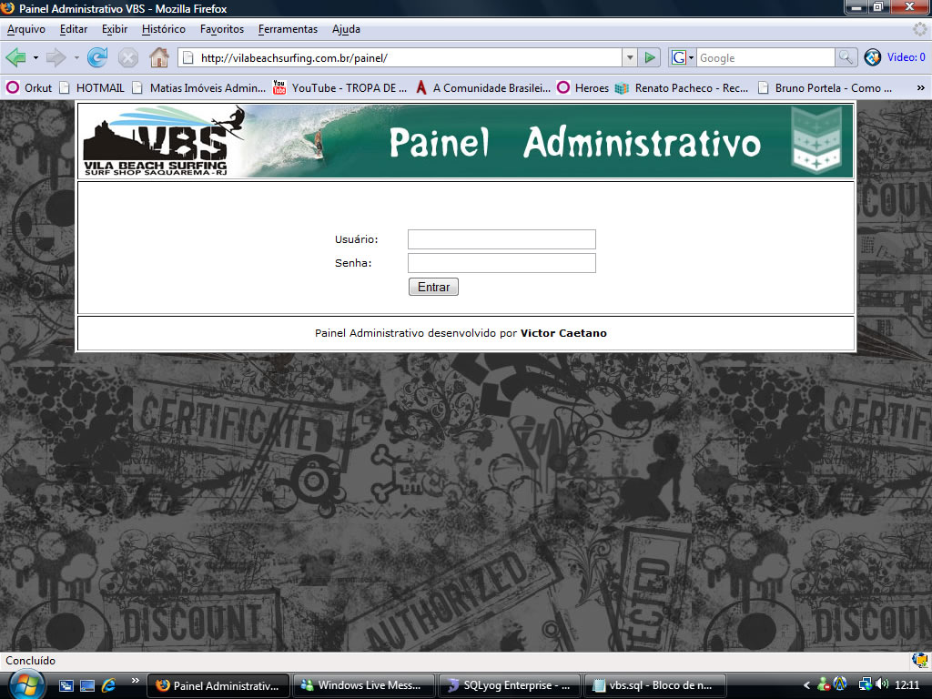

No campo USUÁRIO, digite: vbs
No campo SENHA, digite: vbs2007
Depois que clicar em “ENTRAR”, você entrará no painel administrativo.
.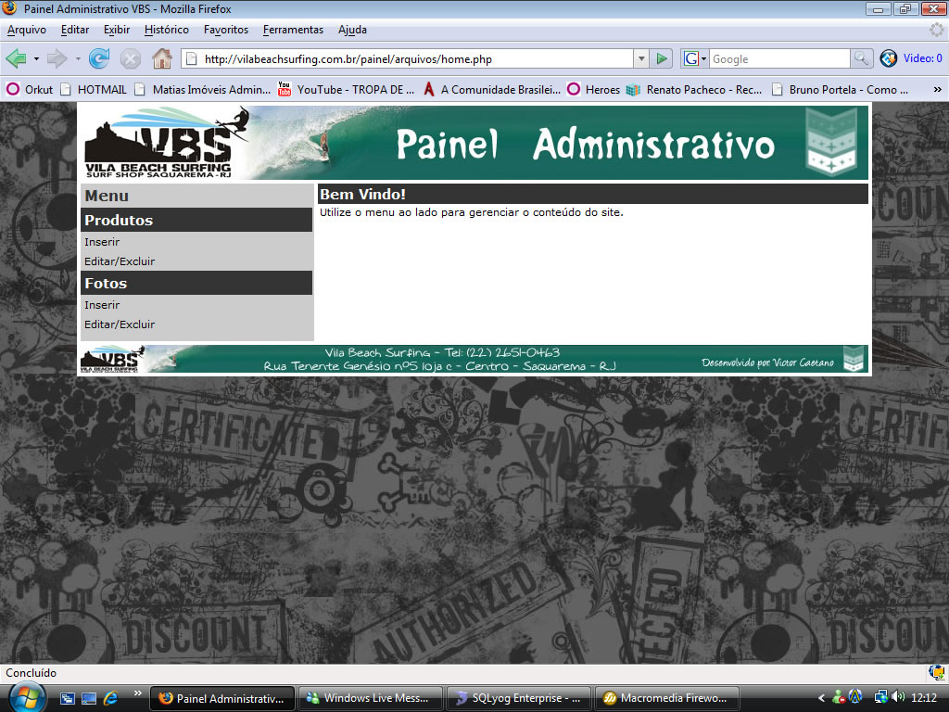

Este é o painel administrativo do site, aqui é possível inserir, alterar e excluir, produtos e fotos do site.

Na figura abaixo será mostrado como se insere um novo produto.

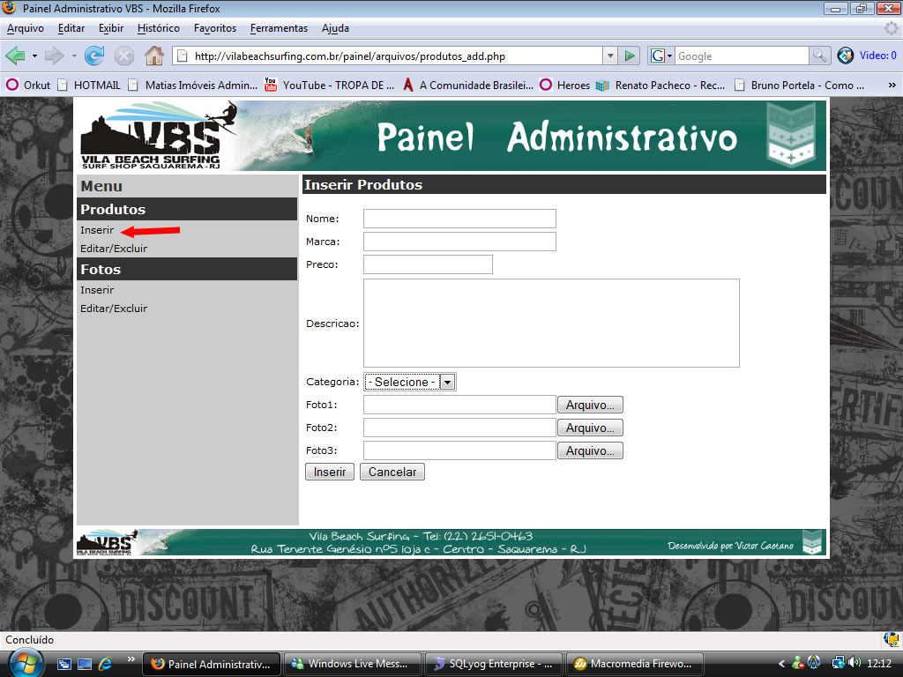

No menu, na seção de produtos, clique em INSERIR,

